Teatr – praca plastyczna

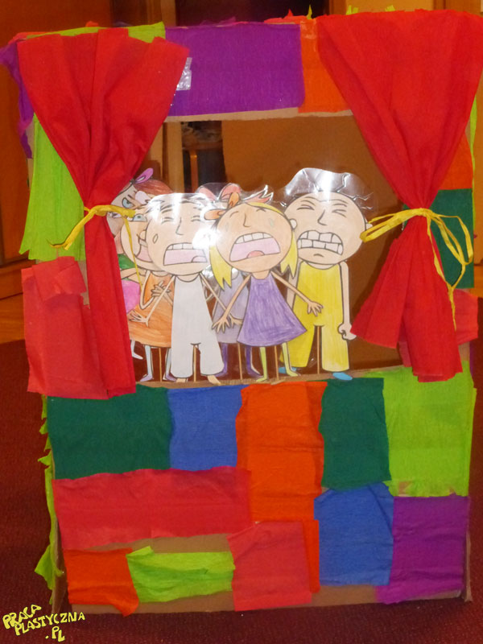
Potrzebny będzie karton, który należy przygotować w następujący sposób:
Część z rozkładanymi skrzydełkami otwieramy i wzmacniamy taśmą i papierem, tak by pozostały otwarte. W jednej ze ścian wycinamy odpowiedniej wielkości otwór - to będzie scena. Całość oklejamy kolorową krepiną. Doklejamy odpowiednio dopasowane prostokąty bibułki - to będzie kurtyna, którą można związać sznureczkami, by ładnie się prezentowała podczas przedstawienia. Trudniejsze prace z względów bezpieczeństwa np. związane z wycinaniem otworu w kartonie wykonuje nauczyciel.
Materiały:
- duży karton
- taśma klejąca
- nożyczki
- krepina
- sznurki
- bibuła
- klej

